项目编号： IPP18037

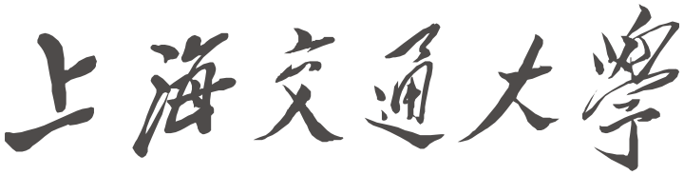

大学生创新实践计划
项目研究论文

论文题目： 物联网僵尸网络及其检测的实践研究

项目负责人： 杨正瑭 学院（系）： 电子信息与电气工程学院

指导教师： 邹福泰 学院（系）： 电子信息与电气工程学院

参与学生： 杨正瑭、 应道成

项目执行时间： 2018 年 11 月 至 2019 年 11 月

摘要

随着理论研究的深入，人工智能（Artificial Intelligence）已经在越来越多的领域迎来井喷式的应用，包括图像识别，文本处理，
关键词：人工智能，卷积神经网络（CNN），后门

ABSTRACT

Key words: botnet, honeypot, detection, trap, IoT, virtual device

目 录
1. 绪论 5
2. 研究内容及方法 5
2.1 卷积神经网络后门的威胁模型 5
2.2 卷积神经网络后门的植入方法 6
2.2.1 badnets 6
2.2.2 Trojan-Neural-Network 6
2.3 卷积神经网络后门的清除方法 6
2.3.1 神经元剪枝法 6
2.3.2 聚类法 6
2.3.3 污染数据检测法 6
3. 项目创新点 6
3.1 针对已知模型对触发器的敏感度定义 6
3.2 监控敏感度的弱反向触发器生成算法 6
3.3 双向触发法进行污染数据检测的原理 6
4. 研究结果及讨论 6
4.1研究结果 6
3.1.1实验环境搭建 6
3.1.2实验模块组成 6
3.1.3 实验采用数据集及模型参数 7
3.1.4正向触发植入 7
3.1.5反向触发生成 7
3.1.6污染数据检测效果 7
3.1.7数据清除结果 7
3.1.8数据重训练结果 7
3.2 实验结果的讨论 7
3.2.1 正向触发植入 7
3.2.2 反向触发超参数确定 7
3.2.3 污染数据检测效果 7
3.2.4 数据清除结果 7
3.2.5 数据重训练结果 7
4. 结论 7
5. 参考文献 7

绪论

研究内容及方法

卷积神经网络后门的威胁模型
卷积神经网络可以在训练中植入后门。如前文所述，模型对于大部分正常数据表现出正确的结果，而将一些被在特定位置加入特定大小、特定形状的水印的图片识别成攻击者预设的值。本节将主要讨论当前对于图像识别的经典模型：卷积神经网络，进行后门植入的威胁模型(Threat Model)。
卷积神经网络通过对于数字矩阵化的图片的训练，得到判断图片类别的模型，本质是使用各类滤波器对图像特征进行提取。
卷积神经网络的后门包含两部分，可以根据在RGB三信道图片中产生的效果分为水印位置数据和水印颜色数据两类。如图1所示，水印的位置信息包括了一部分
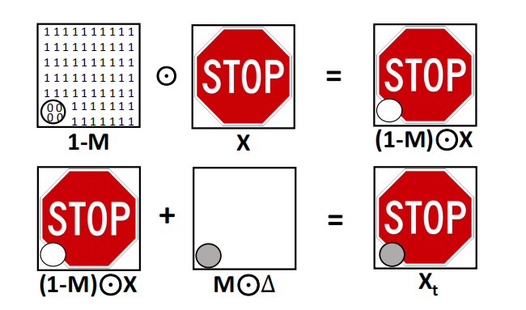
图 1：后门威胁模型[1]

2.2 卷积神经网络后门的植入方法

2.2.1 badnets

2.2.2 Trojan-Neural-Network

2.3 卷积神经网络后门的清除方法

2.3.1 神经元剪枝法

2.3.2 聚类法

2.3.3 污染数据检测法

3. 项目创新点

3.1 针对已知模型对触发器的敏感度定义

3.2 监控敏感度的弱反向触发器生成算法
对于一个给定的神经网络模型（.hdf5文件），已经根据训练集和测试集进行了训练，从而具有了一个使得损失函数最小的神经网络模型以及参数矩阵。对于这个模型，无论其是否已经被以正向触发方法（如BadNets）攻击过，总可以通过对于正向触发威胁模型的逆向分析生成一组反向触发。

3.3 双向触发法进行污染数据检测的原理

4. 研究结果及讨论

4.1研究结果

3.1.1实验环境搭建
项目基于python的深度学习库tensorflow和keras搭建。运行的环境中，python版本为3.6，tensorflow的版本为1.14，keras的版本为2.2.5。由于动态语言python的第三方库种类繁多且更新频繁，因此存在大量兼容性问题，且各种版本的第三方库API接口也存在差异，因此在处理兼容性问题上项目组进行了较大量的尝试，最终确定的版本号能够比较有效地兼容项目实例代码。
由于项目基于深度学习卷积神经网络对模型进行木马检测与清除，因此对硬件的计算能力要求较高。利用了高性能GPU NVIDIA RTX Geforce 2080Ti，搭载CUDA10.0和cudnn 7.4，能够正常运行tensorflow1.14版本的gpu库。

3.1.2实验模块组成
（此处用ppt画模块图）

3.1.3 实验采用数据集及模型参数
基于该领域现有的研究文献[1]和[2]，德国交通信号灯（GTSRB）数据集被研究得较为透彻与完整，因此项目依然采用GTSRB数据集进行后续的攻击植入与污染检测。
对于特定的数据集，由于其数据输入维度、标签分布、数据敏感度等特殊性，所需采用的模型与参数也是相对特殊的。针对GTSRB数据集，项目组使用了[1]中的模型，即利用了6层卷积层和两个池化层，其中每三个卷积层和一个池化层为一组，一共两组，最后连接上一个激活函数为softmax的全连接层的模型。（此处插一个模型的可视化图）

3.1.4正向触发植入
在前文中已经提到，目前对于卷积神经网络的攻击方式主要包括对数据集和训练标签的人为修改与污染[3]，以及针对已知模型，利用迁移学习方法混入新的污染数据进行二次训练的方法[4]。在本质上这两种攻击方式都是对训练集的污染攻击，因此项目组重点进行了BadNets攻击方式的复现与植入。在训练数据与测试数据载入时，使用python的random库随机对20%的训练数据和测试数据进行了BadNets植入，即在某一特定位置植入某一水印，并修改其标签为某一人为确定的值。经过神经网络的训练，能够在测试集拥有较好的效果（准确率>95%）。
经过正向触发植入后，所得到的受污染的模型h5文件，在正常数据输入的情况下表现出洁净的特性，但当一个数据在该位置植入该特定水印时，模型表现出被攻击的性质。

3.1.5反向触发生成

3.1.6污染数据检测效果

3.1.7数据清除结果

3.1.8数据重训练结果

3.2 实验结果的讨论

3.2.1 正向触发植入

3.2.2 反向触发超参数确定

3.2.3 污染数据检测效果

3.2.4 数据清除结果

3.2.5 数据重训练结果

4. 结论

参考文献

